CRAZY CAVEMAN ROBOTICS
疯狂原始人
A1R 视觉机械臂系统技术说明
从边缘视觉检测、目标筛选、闭环靠近，到示教动作库与可视化任务中心的完整实现。
当前落地能力 reCamera 实时检测地面物品，A1R 根据目标位置分步平滑靠近；同时支持零力示教、动作录制、分类与回放。

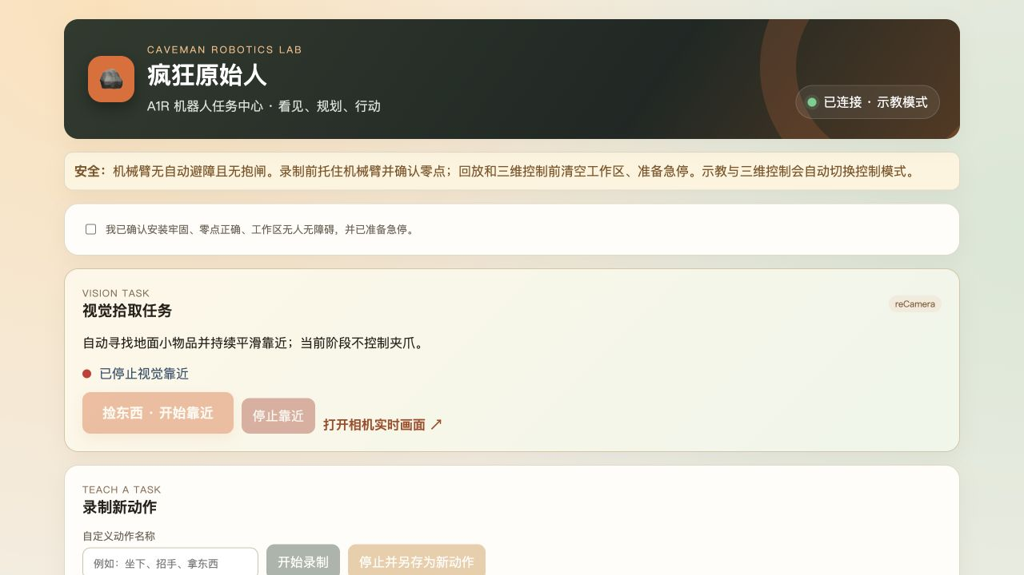

1. 系统概览
系统采用“边缘视觉 + 任务控制 + 机械臂执行”的分层结构。reCamera 在相机端完成实时推理，机械臂板接收检测结果并生成短步长末端位移，浏览器任务中心用于启动任务、观察状态、管理示教动作及执行急停。
层级 | 技术 / 模型 | 作用
感知层 | Seeed Studio reCamera 2002（64GB） | 采集 1080p 画面，运行边缘目标检测并输出检测框。
检测模型 | YOLO11n / SSCMA 推理节点 | 识别 COCO 类别，输出标签、置信度、中心坐标与框尺寸。
视觉编排 | Node-RED + HTTP JSON | 缓存最新推理结果，并提供 /api/latest-detection。
任务层 | Python 3 + ThreadingHTTPServer | 目标筛选、稳定识别、闭环跟随、运行状态与启停接口。
控制层 | C++17 + OneroArm SDK | 串口/CAN 控制、MoveP 逆解、轨迹分段、示教录制与回放。
交互层 | HTML/CSS/JavaScript + Three.js | 任务化界面、动作分类、3D 末端控制和七关节检查。

2. 数据与控制链路
- 相机采集画面，YOLO11n 在 reCamera 本地推理。
- Node-RED 将最新 labels、boxes、resolution 结果暴露为 HTTP JSON。
- 视觉靠近服务过滤 person、toilet、家具等干扰，并优先选择小型可拾取物体。
- 同一目标连续稳定识别 3 帧后，根据图像中心误差计算横向 Y 位移，并依据框尺寸计算下降 Z 位移。
- 每次合成位移限制在约 4.5 cm，调用 A1R /api/end-move，以最高 0.20 的速度比例分段执行。
- 目标已居中且框足够大时停止下降并保持跟随；用户可随时停止任务或急停。

3. 视觉模型与目标策略
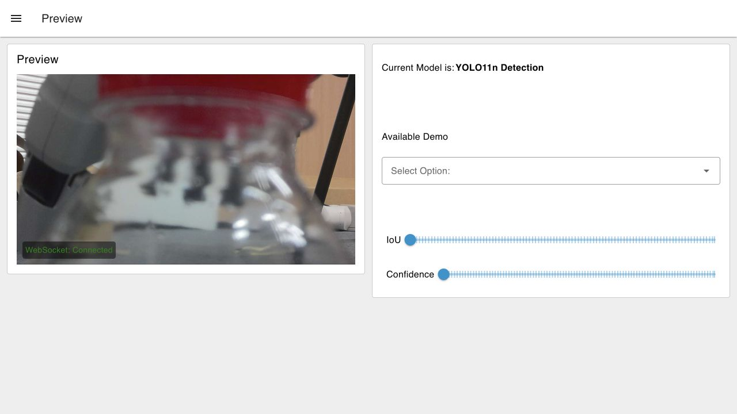
图 2 reCamera 实时预览与边缘检测界面

3.1 当前部署模型：YOLO11n
YOLO11n 是当前实时检测主模型，特点是参数量小、推理延迟低，适合在 reCamera 边缘设备上持续运行。系统直接使用检测框，不依赖云端请求，因此相机到控制器链路可保持低成本和可调试性。
- 输入分辨率：检测结果按 1280 × 720 坐标系输出；相机源为 1080p。
- 主要输出：类别标签、置信度、框中心 x/y、框宽高及推理性能信息。
- 过滤策略：忽略人员，同时排除机械臂常见的大型误检框和固定家具类别。
- 候选优先级：书本、球、瓶子、杯子、遥控器、手机、胡萝卜等小型可拾取类别优先。

3.2 大模型与 VLA 的定位
系统已经预留视觉大模型 API，可在后续用于开放词汇识别、复杂场景语义理解与任务规划；π0.5 等 VLA 模型也可作为端到端动作策略的研究方向。但当前“点击捡东西→机械臂靠近”的闭环未使用 π0.5，也不依赖云端大模型，实际控制由 YOLO11n 检测和确定性运动规则完成。

4. 机械臂控制与安全约束
- 位置控制：使用 OneroArm SDK 的 MoveP 进行末端笛卡尔运动与逆运动学求解。
- 平滑性：较长位移按约 2 cm 分段并使用缓冲轨迹连续执行。
- 单次约束：手动接口最大 8 cm；视觉闭环采用更小的约 4.5 cm 步长。
- 模式互斥：零力示教、录制/回放、位置控制和视觉靠近不会同时抢占机械臂。
- 急停：任务面板的停止按钮同时关闭视觉任务并请求取消当前轨迹。
- 设备稳定性：USB-CAN 使用 /dev/serial/by-id 稳定标识，避免 ttyACM0/1 变化。

5. 可视化任务中心
界面品牌为“疯狂原始人”，按用户任务而不是底层接口组织功能。主页面优先展示视觉拾取，其次是动作录制与任务库，高级三维/关节控制放在下方。
层级 | 技术 / 模型 | 作用
视觉拾取 | 捡东西 · 开始靠近 / 停止靠近 | 启动持续检测与跟随，不控制夹爪。
复位姿态 | 复位、坐下、站立、归位类动作 | 用于基础姿态和任务起点。
互动表演 | 挥手、握手、摇、打招呼类动作 | 用于展示和人机互动。
作业任务 | 拿东西、拿伞、拿行李等动作 | 用于真实操作任务的录制与回放。

6. 服务与接口
层级 | 技术 / 模型 | 作用
A1R 控制服务 | 端口 8080 | /api/status、/api/end-move、/api/teaching/enable、录制/回放/停止。
视觉靠近服务 | 端口 8090 | /api/approach/start、/stop、/status。
reCamera Node-RED | 端口 1880 | /dashboard/preview、/api/latest-detection。

7. 当前边界与下一步
- 当前为单目视觉，深度主要通过目标框尺寸近似；精确抓取需增加深度或相机—机械臂标定。
- 当前只完成“靠近”，尚未接入林巧手夹爪闭合、抓取确认和失败恢复。
- 建议增加目标锁定 ID、卡尔曼滤波和坐标标定，提高快速移动时的跟随稳定性。
- 可将大模型用于目标名称理解与任务分解，但实时运动闭环应继续保留本地限幅和急停。

